**新竹縣114學年度國民中學技藝教育競賽設計職群術科試題組**

**設計職群術科題組一**

1. 題目：愛麗絲的夢遊仙境_白兔擬人化造型設計。
2. 時間：三小時。
3. 規範要點：
4. 請以兔子作擬人化造型設計。
5. 尺寸規格：27cm*19cm。
6. 使用紙張：8K道林紙。
7. 愛麗絲夢遊仙境中的白兔是隻穿著衣服會說人話的兔子。這隻白兔在故事中時常變換服裝，由白兔身上的穿著配件(背心、格紋外套、懷錶)可見，白兔的原型可能是中產階級的男性。請運用此擬人的作法，設計一隻具有華麗服飾的兔子，並適度加入圖騰設計。
8. 完稿請以彩色稿表現，使用代針筆、彩色鉛筆作畫。
9. 依公平原則不得攜帶任何物品進入試場，相關競賽用品由承辦競賽學校提供。
10. 評分標準：

主題表現30%、上色技巧（含上色均勻度、線條上色）30%、完整度20%（含構圖、畫面配置、畫面乾淨）、創意20%。

1. 參考圖：

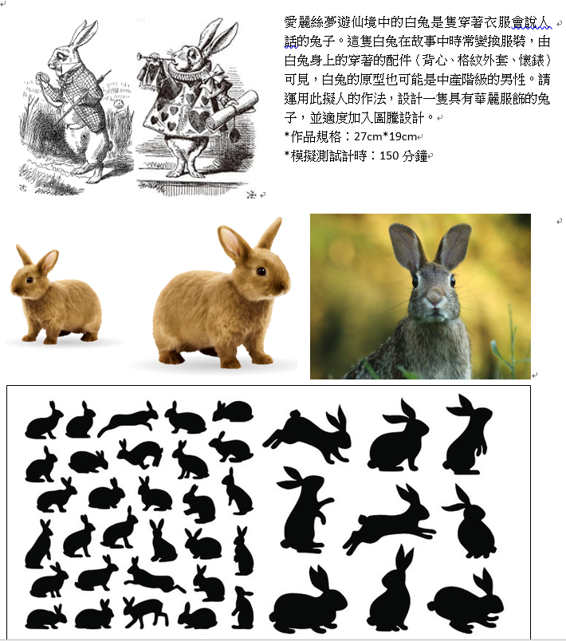

★**承辦術科競賽學校提供用具：**

30cm直尺一支，2B鉛筆兩支，橡皮擦一塊，24色彩色鉛筆(12公分以上)，代針筆粗、中、細各一支。

**新竹縣114學年度國民中學技藝教育競賽設計職群術科試題組**

**設計職群術科題組二**

1. 題目：五色鳥的造型分割設計。
2. 時間：三小時。
3. 規範要點：
4. 參考範例設計一隻五色鳥的造型。
5. 尺寸規格：27cm *19cm。
6. 使用紙張：8K 道林紙。
7. 請選擇下列任一隻五色鳥做為造型參考對象，動作不限，並作造型分割設計
8. 完稿請以彩色稿表現，使用代針筆、彩色鉛筆作畫。
9. 依公平原則，不得攜帶任何物品進入試場，相關競賽用品由承辦術科競賽學校提供。
10. 評分標準：主題表現 30%、上色技巧（含上色均勻度、線條上色）30%、完整度 20%（含構圖、畫面配置、畫面乾淨）、創意20%。
11. 飛禽造型參考範例：

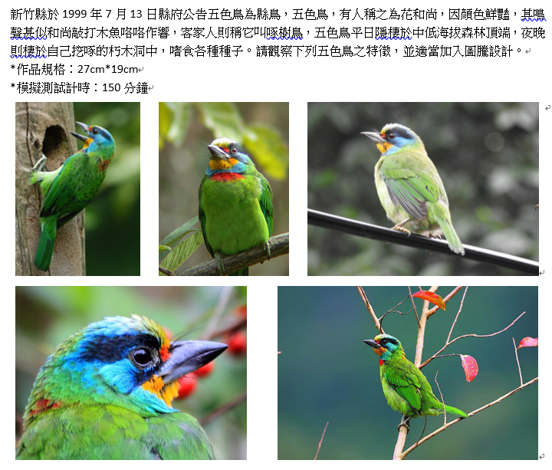

★**承辦術科競賽學校提供用具：**

30cm直尺一支，2B鉛筆兩支，橡皮擦一塊，24色彩色鉛筆(12公分以上)，代針筆粗、中、細各一支。

**新竹縣114學年度國民中學技藝教育競賽**

**術科競賽流程與時間分配表**

|  |  |  |
| --- | --- | --- |
| 應試人員報到  測驗結束  術科測驗  術科測試準備 | 10分鐘  5分鐘  180分鐘  5分鐘 | 1. 核對應試人員相關證件。 2. 應試人員對號入座。 3. 監評老師說明考試及試場須知。 4. 檢查相關文具是否齊全。 5. 作品完成後使得離開。 6. 應試人員離開考場。 7. 由監評老師評分。 |

**新竹縣114學年度國民中學技藝教育競賽**

**設計職群術科評分表**

開辦學校：義民高中 場地：工商大樓一樓製圖教室 日期： 時間：

|  |  |  |  |  |  |  |  |  |
| --- | --- | --- | --- | --- | --- | --- | --- | --- |
| 序號 | 准考證號碼 | | 主題表現  **30%** | 上色技巧  **30%** | 完整度  **20%** | 創意  **20%** | 總分 | 備註說明 |
|  |  | |  |  |  |  |  |  |
|  |  | |  |  |  |  |  |  |
|  |  | |  |  |  |  |  |  |
|  |  | |  |  |  |  |  |  |
|  |  | |  |  |  |  |  |  |
|  |  | |  |  |  |  |  |  |
|  |  | |  |  |  |  |  |  |
|  |  | |  |  |  |  |  |  |
|  |  | |  |  |  |  |  |  |
|  |  | |  |  |  |  |  |  |
|  |  | |  |  |  |  |  |  |
|  |  | |  |  |  |  |  |  |
|  |  | |  |  |  |  |  |  |
|  |  | |  |  |  |  |  |  |
|  |  | |  |  |  |  |  |  |
|  |  | |  |  |  |  |  |  |
|  |  | |  |  |  |  |  |  |
| 監評委員簽章 | |  | | | | | |  |

**新竹縣114學年度國民中學技藝教育競賽**

**設計職群****術科試場規則**

1. 參加競賽之學生應準時進入試場，競賽開始後遲到 15 分鐘以上作棄權論。術科測試時， 如學校以專車接送遲到，則由考區主任同意後，使得讓參加競賽之學生進場應試。
2. 競賽時如有交頭接耳、隨意談論者，均扣總成績 10 分以為處分。
3. 須穿著學校制服(含體育服)，及攜帶可證明學生身分之照片文件，未按此規定者不得進入術科試場。
4. 參加術科測驗者進入試場不得攜帶應試之其他物品；材料、器材由主辦單位提供。對場地設備須妥善使用，如有故意毀損者，應負賠償責任。
5. 競賽中設備故障時，得報請監評人員更換處理，否則自行負責。
6. 工具、器材、半成品、成品不可以攜出，違者以零分計。
7. 競賽完成後，請將作品繳交給監評人員，並將競賽工具、設備、材料整理交清後始可離場
8. 各校領隊、指導教師不得於現場指導；各校領隊、指導教師及競賽學生、競賽尚未開始前請在休息區等候通知。

**新竹縣114學年度國中技藝教育競賽【設計職群】**

**術科異議、申訴處理注意事項**

1. 術科爭議處理人員及組織：
   1. 監場主任：由競賽主題承辦學校聘任，得聘任具相關經驗之教師至少1人(如為國中教師則應由該主題無學生參與競賽之國中教師)，於該職群術科競賽開始前宣導競賽異議提出方式，並於競賽期間記錄競賽場內參賽學生所提之問題、異議及裁判處理方式並於競賽當日至隔日中午12時止受理各國中帶隊教師提出之申訴。
   2. 評審委員：由教育局聘任，負責各該主題之評分工作，並受理競賽期間學生提出之異議。並於競賽開始前召開裁判會議，共同推選一人擔任評審長，裁判長於術科競賽開始前說明評分重點。
   3. 爭議處理小組：由該競賽主題裁判及監場主任共同組成，由監場主任負責受理各國中帶隊教師或輔導室人員競賽當日至隔日中午12時止所提出之申訴，並由各競賽主題職群裁判議決申訴案件。
2. 術科爭議提出對象與時間：
   1. 提出異議：參賽學生如在競賽當日對於競賽過程、設備、材料等(不包含術科成績評定方式)有相關疑義，競賽時向評審委員口頭提出異議，並於競賽後作成書面(如附件十-1)，或競賽後1小時內，由參賽學生會同國中帶隊老師向各競賽主題承辦學校書面簽名提出異議，由各競賽主題裁判進行確認及妥適處理。
   2. 提起申訴：前述提出異議之參賽學生，如對於裁判處理方式有所疑義，得由國中帶隊教師於競賽當日至隔日中午12時止，針對異議處理方式，向競賽主題承辦學校提出書面申訴(如附件十-2)，復由承辦學校爭議處理小組議決，超出前開申請期間所提申訴概不受理。申訴決議後，即為競賽結果確認，各該學生應本於服從評審判決精神，接受爭議處理小組決議，競賽主題承辦學校應將申訴結果函送申請學校並副知新竹縣政府教育局(須含異議事件紀錄及申訴申請書(含決議結果))。
3. 術科爭議處理流程(文件)與裁定(如表1)：爭議事件之處理須依照處理流程辦理，參賽學生未於競賽當日至隔日中午12時止提出異議者，不得提出申訴；逾申訴時效者，視為同意競賽結果。
4. 競賽主題承辦學校爭議處理注意事項：
   1. 爭議處理機制需列印全開海報紙張貼於技藝競賽師生報到處明顯處，並於競賽開始前由承辦學校業務單位向裁判、監考人員及參賽學生說明本機制。
   2. 術科競賽期間：除評審委員外，所有人員皆禁止與參賽學生交談，在競賽過程中所有人員應聽從評審指示，不得獨自走動。
   3. 競賽之作品完成後，承辦單位應立即拍照，並留存檔案至獲獎名次公告。(依實施計畫為主)
   4. 承辦學校應管制與競賽無關人員不得進入學、術科考場管制區。
   5. 競賽申訴事件及成績送交申訴事件檢視小組確認無誤後再次公告名次及回覆申訴決議結果。

表1 三、 術科爭議處理流程(文件)與裁定一覽表

|  |  |  |  |  |
| --- | --- | --- | --- | --- |
| 處理流程 | 處理時間 | 提出對象 | 須填寫/檢附之文件 | 受理/裁定之單位 |
| 提出異議 | 競賽時；競賽後1小時內 | 參賽學生提出口頭並賽後作成書面；提出書面 | 異議事件紀錄表 | 評審委員(先紀錄事由及處理方式) |
| 提出申訴(對異議處理有疑問者) | 於競賽當日至隔日中午12時止 | 該競賽主題國中帶隊教師或者承辦人 | 申訴申請書 | 監場主任/爭議處理小組 |

**新竹縣114學年度國中技藝教育競賽術科異議事件紀錄表**

|  |  |  |  |
| --- | --- | --- | --- |
| 競賽主題承辦學校 |  | 競賽主題 |  |
| 提出異議學生姓名 |  | 就讀國中 |  |
| 提出異議時間 |  | 准考證號碼 |  |
| 異議問題屬性 | □設備；□材料；□競賽時間；□其他： | | |
| 異議事件內容 | | | |
| 發生時間 | 事件經過 | | 相關人員 |
| ○時○分 |  | |  |
| ○時○分 |  | |  |
| ○時○分 |  | |  |
| ○時○分 |  | |  |
| 提出異議學生簽名： 評審簽名： 評審長簽名： | | | |

備註：如表格不足，請自行增列。

**新竹縣114學年度國中技藝教育競賽術科申訴申請表**

|  |  |  |  |
| --- | --- | --- | --- |
| 參賽學生姓名 |  | 就讀國中 |  |
| 准考證號碼 |  | 申請日期 | ○年○月○日 |
| 競賽主題承辦學校 |  | 競賽主題 |  |
| 申訴內容 | | | |
| 1.時間：○年○月○日○時○分  2.申訴事項：  3.異議處理情形： | | | |
| 參賽學生簽名： |  | 國中帶隊教師或輔導室人員簽名： |  |
| 評審長回復：(國中免填)   * + - 1. 時間正確性：       2. 申訴事項：於規定期限內□有提出異議，處理如下；□無提出異議，不予處理。       3. 異議處理情形說明及決議事項： | | | |
| 評審長簽名： |  | 監場主任簽名： |  |

**新竹縣114學年度國民中學技藝教育競賽成績複查申請表**

**收件編號：總籌學校填寫**

|  |  |  |  |  |
| --- | --- | --- | --- | --- |
| 申請學校 |  | | 申請人姓名(該競賽主題帶隊教師或者承辦人) |  |
| 申請人信箱 |  | | 連絡電話/手機 |  |
| 申請複查之參賽學生姓名 |  | | 准考證號碼 |  |
| 競賽主題名稱 | □機械職群  □食品職群烘焙  □動力機械職群  □電機職群工業電子 □電機職群室內配線  □家政職群幼保 □家政職群美髮 □家政職群美甲  □商業及管理職群  □餐旅職群餐飲服務 □餐旅職群中餐烹飪 □餐旅職群飲料調製  □設計職群  □農業職群 | | | |
| 申請複查項目 | ⬜學科成績(原始成績： ) ⬜術科成績(原始成績： ) | | | |
| 申請人核章： 主任核章： 校長核章： | | | | |
| 複查結果  (總籌學校填寫) | | ⬜學科成績(複查成績： ) ⬜術科成績(複查成績： )  備註： | | |

說明：

1. 本申請表**由參賽國中該競賽主題之帶隊教師或者參賽國中承辦人(即申請人)**填寫，核章後正本交由總籌學校處理(並請將申請表掃描成PDF電子檔同步mail至總籌學校信箱(luxgen0612@mail.edu.tw)，總籌學校確認結果後以E-MAIL回復。

2. 成績複查申請受理期限：**應於教育局公告成績表草案2個工作日內(不含六日)**，逾期不予受理，複查以一次為限。

3. 申請表資料請務必填寫正確，如因資料填寫不全無法辨識，參賽國中須自行負責。